**Сокол – 9**

**Японский садик 5А к.с.   
(Ю. Лишаев)**

**R0-R1:** 40м, 6а+, А1. В некоторых местах натуральная страховка в разрушенных щелях. Станция на имеющихся крючьях и своих закладных элементах. Аккуратно, разрушенные породы.  
**R1-R2:** 35-40м, 5b. Аккуратный выход на полку с деревьями (т.н. «японский садик»). Станция на одном из деревьев.  
**R2-R3:** 45-50м, 5b+. Равномерное лазание по щели, с удобной организацией страховки. Выход на станцию направо из щели 6-7 м по плитам до полки. Станция на двух шлямбурах на полке.  
**R3-R4:** 45-50м, 5с+. Равномерное лазание по щели вверх до нашлепки и по ней налево вверх к станции. Станция на шлямбурах и крюке.  
**R4-R5:** 40м, 5а. Направо вверх обходя дерево слева, далее влево по полке (направление движение резко меняется, поэтому точки требуется удлинять). Станция на шлямбуре и крючьях.  
**R5-R6:** 50м, 6а+. Вверх по правой части камина и системы трещин, страховка организуется легко. Лазание аккуратное (разрушенная порода). Станция на шлямбуре у перегиба + своя.  
**R7-R9:** совпадает с 7-9 веревкой гребневой двойки.

Исходный вариант (Фантика) идется прямо вверх, минуя станцию R1 справа. В этом случае от R0 до R2 хватает одной веревки 50 м.

**Рекомендованное снаряжение:**  
Веревка 50м, полный набор закладок и френдов (большие номера пригодятся!), 14-16 оттяжек, 3-4 больших и 3-4 маленьких петли, молоток, крючья желательно.

**Общее впечатление:**  
Хорошая 5А, не характерная по рельефу для Сокола, лазание доставляет удовольствие, время прохождения средней связкой 5 часов.

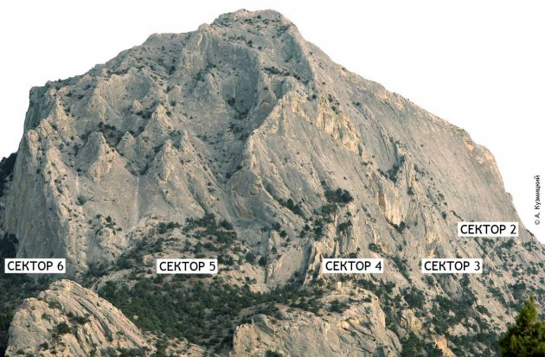

**Авторы:** Сергей Надточий (Терр), Алекс Кузмицкий

Маршруты Сокола (продолжение)

|  |  |
| --- | --- |
| |  | | --- | | [http://mountain.ru/img.php?src=/article/article_img/626/f_2.jpg&gif=0&width=280&height=0](http://mountain.ru/article/article_img/626/f_2.jpg) Панорама Судака | |

**За последний год проделана большая работа по описанию альпинистских маршрутов на массиве Сокол, что находится в Судаке (Крым).**

**Уже есть описания более 30 маршрутов (не считая вариантов), пройдено несколько новых. Работа еще не окончена, и будет продолжаться, так что об итогах говорить пока рано, но видимо, в конечном счете, вся собранная информация примет вид печатного путеводителя-гайдбука. Переговоры с заинтересованными людьми уже ведется.**

**Пока же будем периодически выкладывать описания, дабы пополнять общую копилку знаний крымских маршрутов.**

**Японский садик 5А к.с. (Ю. Лишаев)**

|  |  |
| --- | --- |
| |  | | --- | | [http://mountain.ru/img.php?src=/article/article_img/626/f_1.jpg&gif=0&width=200&height=0](http://mountain.ru/article/article_img/626/f_1.jpg) Маршрут "Японский садик" | |

Данный маршрут принадлежит Юре Лишаеву, который более известен под прозвищем «Фантик». Этот удивительный человек опередил свое время, это признают многие. Именно с его именем, до недавнего времени, устойчиво ассоциировался стиль solo в нашей стране, именно с его именем связан андеграундный альпинизм того времени…и это, не смотря на то что, он был Чемпионом Союза по скалолазанию и Мастером по альпинизму.

Он всегда был несколько в стороне от системы. Из тех почти тысячи восхождений, которые он совершил за свою жизнь (и продолжает совершать, не смотря на инвалидность!), большая часть пришлась на горы Крыма. Это и понятно, ведь Юра крымчанин.

В Крыму множество маршрутов принадлежит ему, правда он никогда не пытался их «записать» за собой и широко практиковалась подача Юриных маршрутов «как своих» на различных чемпионатах, проходивших в Крыму. Зачастую эти маршруты занимали призовые места. На что Юра говорил: «это термометр успеха,…раз мои маршруты занимают первые места». Вот так.

На Соколе достоверно два Юриных маршрута: «Бровь» и «Японский садик», описание последнего мы и приводим ниже.

**R0-R1:** 40м, 6а+ *, А1, в основном натуральная страховка, периодически достаточно неприятные места (разруха), станция R1 на имеющихся крючьях и своих закладных элементах (аккуратно, разрушенные породы).

**R1-R2:** 35-40м, 5b, аккуратный выход на полку с деревьями (т.н. японский садик»), станция на одном из деревьев.

**R2-R3:** 45-50м, 5b+, равномерное лазание по щели, с удобной организацией страховки, выход на станцию направо из щели 6-7 м по плитам до полки, станция на двух шлямбурах на полке.

**R3-R4:** 45-50м, 5с+, равномерное лазание по щели вверх до нашлепки, по ней налево вверх к станции, станция на шлямбурах и крюке.

**R4-R5:** 40м, 5а, направо вверх обходя дерево слева, далее влево по полке (направление движение резко меняется, поэтому точки требуется удлинять), станция на шлямбуре и крючьях.

**R5-R6:** 50м, 6а+, вверх по правой части камина и системы трещин, страховка организуется легко, лазание аккуратное (разрушенная порода), станция на шлямбуре у перегиба + своя страховка (на дереве станция нежелательна, из-за отсутствия слышимости и большого трения).

**R7-R9:** совпадает с 7-9-веревкой гребневой двойки.

Исходный вариант (Фантика) идется прямо вверх, минуя станцию R1, справа от разрушенного «лобика». В этом случае от R0 до R2 хватает одной веревки 50 м.

*\*- Здесь и далее: указывается максимальная сложность свободного лазания на веревке (просим принимать во внимание некую субъективность в оценке нами этой самой сложности,…сколько людей столько мнений).*

|  |
| --- |
| [http://mountain.ru/img.php?src=/article/article_img/626/f_3.jpg&gif=0&width=160&height=0](http://mountain.ru/article/article_img/626/f_3.jpg) Железо. Кубизм |

**Рекомендованное снаряжение:**

Веревка 50м, полный набор закладок и френдов (большие номера пригодятся!), 14-16 оттяжек, 3-4 больших и 3-4 маленьких петли, молоток, крючья желательно.

**Общее впечатление:**

Хорошая 5А, не характерная по рельефу для Сокола, лазание доставляет удовольствие, время прохождения средней связкой 5 часов.